
PEDIDO DE PROVIDÊNCIA Nº _______/2017

Exmo. Sr. Presidente,
Exmo. Srs. Vereadores,

O vereador Milton Maurício Martins, vem respeitosamente, requerer, ouvida a Casa e após os tramites regimentais que seja enviada correspondência ao Presidente do SAAE Sr. Arnaldo Nogueira, solicitando que seja regularizado o abastecimento de água na Rua das Perpétuas, em especial no nº 516, Bairro Montreal, nessa Cidade.
Sala de Sessões, 01 de Setembro de 2017.
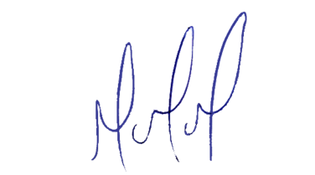
MILTON MARTINS
VEREADOR

JUSTIFICATIVA :
Necessário o atendimento do pedido supra, para atender a população, sendo restabelecida esta necessidade básica.

